**Laboratorio de sistemas digitales - Reto 2 (Reporte)**

**Miguel Ángel González Rocha – A00823602**

Por medio de la elaboración del controlador para display LCD se lograron poner en práctica una variedad de conceptos abordados en la asignatura. El más importante de ellos es la elaboración de una máquina de estados en VHDL, ya que ese es el funcionamiento principal del controlador. El código utilizado para su funcionamiento es el siguiente:

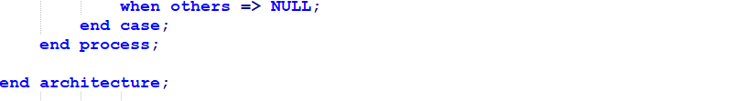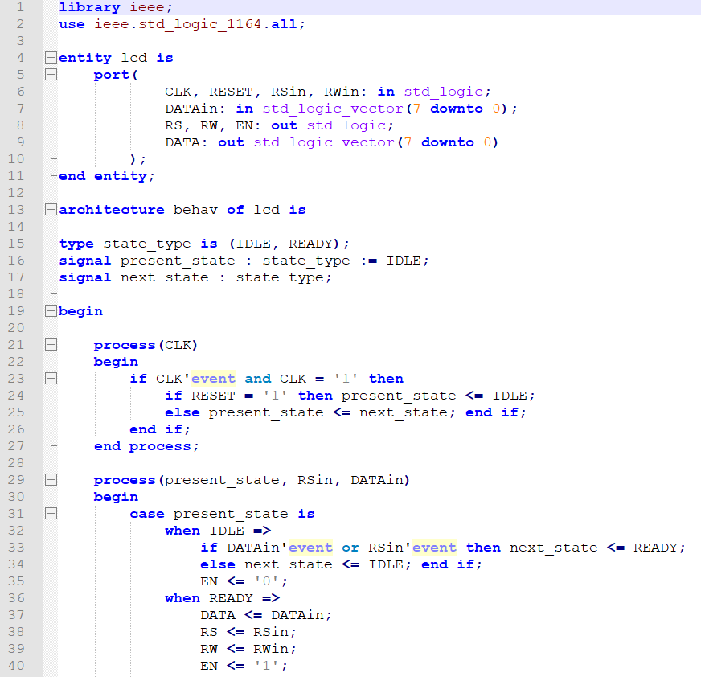

En el código se pueden observar que todo cambio de estado se dará en el cambio ascendente del reloj. En caso de que RESET esté en alto, el estado será IDLE independientemente del estado en el que se encontrara actualmente. En el caso contrario, se pasará al siguiente estado.

En el funcionamiento de la máquina de estados en sí se puede observar que, si el estado actual es IDLE, la salida EN estará en 0. Si se detecta un cambio en DATAin o en RSin, el estado siguiente se definirá como READY. Una vez que el controlador entre a su estado READY, las señales de entrada DATAin, RSin y RWin pasarán a sus respectivas salidas (DATA, RS y RW). Además, la salida EN pasa a valer 1. La máquina se quedará en READY hasta que se reinicie por medio de un RESET.

En el testbench se trabajó con un archivo de texto que contenía los siguientes valores:

0100110110

1101100101

Se toma que el bit menos significativo es RS, y el segundo menos significativo es RW.

